* Практическая работа №3– Объемные фигуры

***Задание 1.*** *Куб (1 балл)*

***Задание 2.*** *Конструирование сложных фигур (1 балл)*

***Задание 2.*** *Самостоятельное задание (3 балла)*

Задание 1. Куб

***Задача:*** нарисовать объемный куб

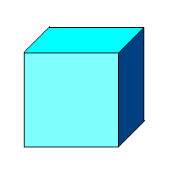

***1.1.*** Запусти программу Paint:

**Пуск → Все программы → Стандартные → Paint**

***1.2.*** Выбери инструмент «Прямоугольник».

***1.3.*** Нарисуй с помощью клавиши Shift ровный квадрат, и залейте его светлым цветом:

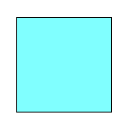

***1.4.*** Нарисуй с помощью клавиши Shift линию под углом 45о.

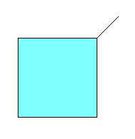

***1.5.*** Скопируй и вставь полученную линию:

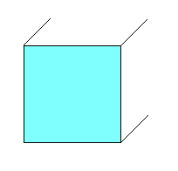

***1.6.*** Нарисуй две параллельные линии, используя клавишу Shift:

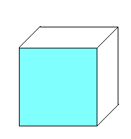

***1.6.*** Залей грани куба:



Покажи результат преподавателю.

Задание 2. Конструирование сложных фигур

***2.1.*** Перемести полученный ***Задании 1*** куб в угол рисунка.

***2.2.*** Сделай две копии куба в середине рисунка:

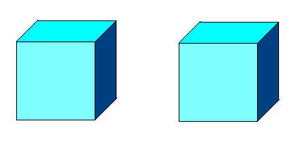

***2.3.*** Перемести правый куб к левому помощью инструмента «Прозрачное выделение».

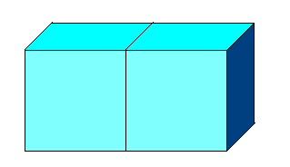

***2.4.*** Соберите фигуру, слева направо начиная с заднего слоя:

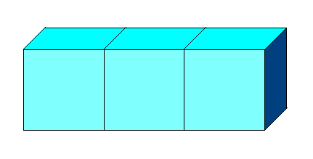 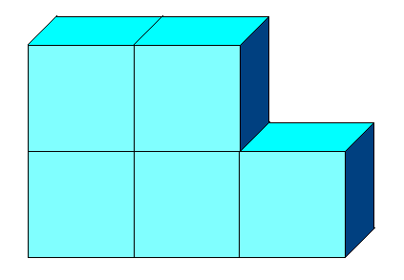 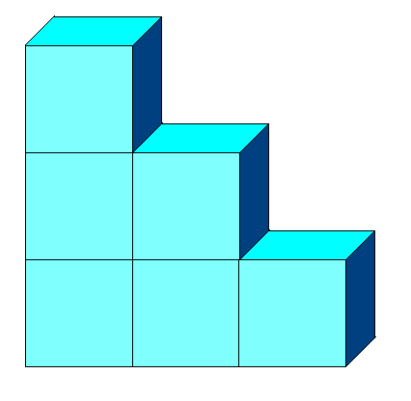

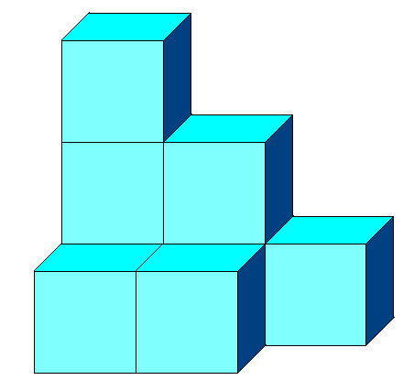 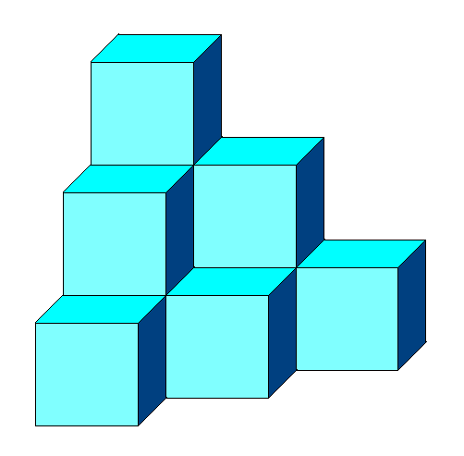

Покажи результат преподавателю.

Задание 3. Самостоятельное задание

***Задача 1:*** Собрать фигуру из кубов.

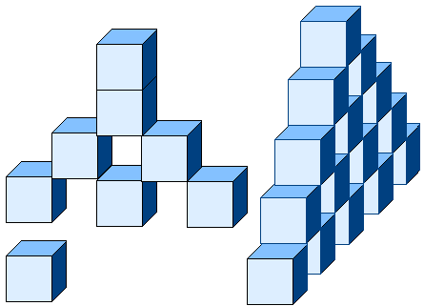

***Задача 2:*** Собрать фигуру из кубов.

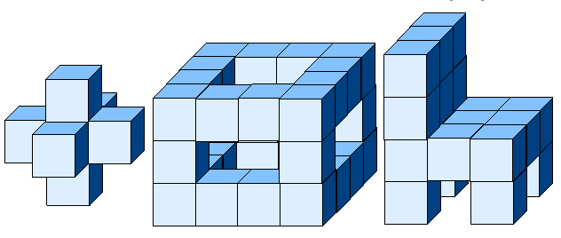

***Задача 3:*** Собрать фигуры из кубов.

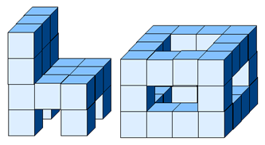

***Задача 4:*** Собрать фигуру из кубов.

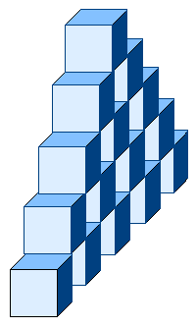

Покажи результат преподавателю.